**КОРДОВСКАЯ ГАЗЕТА**

**Кордовский**

**ВЕСТНИК**

**№ 103**

**от 01.02.2019 г**

Учредитель Кордовский сельский Совет депутатов

Адрес с. Кордово, ул. Гагарина, 67

Тел. 95-2-94, 95- 2-39

Управление Министерства юстиции Российской Федерации по Красноярскому краю

22 января 2019

Зарегистрированы изменения в устав

НГР RU245233062019001



РОССИЙСКАЯ ФЕДЕРАЦИЯ

КРАСНОЯРСКИЙ КРАЙ КУРАГИНСКИЙ РАЙОН

КОРДОВСКИЙ СЕЛЬСКИЙ СОВЕТ ДЕПУТАТОВ

РЕШЕНИЕ

1. 26.12.2018 с. Кордово № 37-104р
2. О внесении изменений и дополнений

в Устав Кордовского сельсовета

В целях приведения Устава Кордовского сельсовета Курагинского района Красноярского края в соответствие с требованиями Федерального закона от 06.10.2003 № 131-ФЗ «Об общих принципах организации местного самоуправления в Российской Федерации», руководствуясь статьями 58,59 Устава Кордовского сельсовета Курагинского района Красноярского края, Кордовский сельский Совет депутатов

**РЕШИЛ:**

1. Внести в УставКордовского сельсовета Курагинского района Красноярского края следующие изменения и дополнения:

**1.1. в части 1 статьи 7**:

**1.1.1. подпункт 21** изложить в следующей редакции:

«21) утверждение правил благоустройства территории муниципального образования Кордовский сельсовет, осуществление контроля за их соблюдением, организация благоустройства территории муниципального образования Кордовский сельсовет в соответствии с указанными правилами, а также организация использования, охраны, защиты, воспроизводства лесов, лесов особо охраняемых природных территорий, расположенных в границах населенных пунктов муниципального образования Кордовский сельсовет»;

**1.2. пункт 1 статьи 7.2 дополнить подпунктом 16 следующего содержания:**

«16) осуществление мероприятий по защите прав потребителей, предусмотренный Законом Российской Федерации от 7 февраля 1992 года № 2300-1»;

**1.3. в статье 37:**

**1.3.1. абзац первый части 2 изложить в следующей редакции:**

«Публичные слушания проводятся по инициативе населения или сельского Совета депутатов, Главы муниципального образования»;

**1.3.2. абзац второй части 2 изложить в следующей редакции:**

«Публичные слушания проводимые по инициативе населения или сельского Совета депутатов назначаются сельским Советом депутатов, а по инициативе главы муниципального образования - главой муниципального образования»;

**1.3.2. в части 4 слова** «по проектам и вопросам, указанным в части 3 настоящей статьи» **исключить**.

**2.** Настоящее Решение о внесении изменений и дополнений в Устав Кордовского сельсовета Курагинского района Красноярского края вступает в силу в день, следующий за днем официального опубликования в газете «Кордовские вести», осуществляемого при наличии государственной регистрации.

**3.** Глава Кордовского сельсовета обязан опубликовать зарегистрированное Решение о внесении изменений и дополнений в Устав сельсовета, в течение семи дней со дня его поступления из Управления Министерства юстиции Российской Федерации по Красноярскому краю.

|  |  |
| --- | --- |
| Председатель  Кордовского Совета депутатов | Глава Кордовского сельсовета |
| В.В. Латушкин | В.Л. Кондратьев |

**Пожарная безопасность при эксплуатации газовых баллонов**

  Одной из причин пожаров является нарушение эксплуатации газового оборудования. Опасность возникновения пожаров по причине нарушений эксплуатации газового оборудования очень велика, а развитие таких пожаров происходит моментально ввиду взрыва (вспышки) газо-воздушной смеси в достаточно большом объеме и распространения огня на горючие отделочные материалы, предметы мебели, на соседние строения. Кроме того, существует большая вероятность получения травм и гибели людей при разлете осколков, вследствие взрыва газовых баллонов. Радиус разлета осколков при взрыве достигает 250 метров. Многие считают, что пустой газовый баллон безопасен, однако, вероятность его взрыва больше, чем у наполненного.

**Согласно требований правил противопожарного режима в РФ к эксплуатации газового оборудования предъявляются нижеследующие требования:**

-Запрещается хранение баллонов с горючими газами в индивидуальных жилых домах, квартирах и жилых комнатах, а также на кухнях, путях эвакуации, лестничных клетках, в цокольных этажах, в подвальных и чердачных помещениях, на балконах и лоджиях;

- Газовые баллоны для бытовых газовых приборов (в том числе кухонных плит, водогрейных котлов, газовых колонок), за исключением 1 баллона объемом не более 5 литров, подключенного к газовой плите заводского изготовления, располагаются вне зданий в пристройках (шкафах или под кожухами, закрывающими верхнюю часть баллонов и редуктор) из негорючих материалов у глухого простенка стены на расстоянии не менее 5 метров от входов в здание, цокольные и подвальные этажи.

-Пристройки и шкафы для газовых баллонов должны запираться на замок и иметь жалюзи для проветривания, а также предупреждающие надписи **"Огнеопасно. Газ"**.

-У входа в индивидуальные жилые дома, а также в помещения зданий и сооружений, в которых применяются газовые баллоны, размещается предупреждающий знак пожарной безопасности с надписью **"Огнеопасно. Баллоны с газом"**.

- При использовании бытовых газовых приборов запрещается: эксплуатация бытовых газовых приборов при утечке газа, присоединение деталей газовой арматуры с помощью искрообразующего инструмента,  проверка герметичности соединений с помощью источников открытого пламени, в том числе спичек, зажигалок, свечей.

**Чтобы избежать возникновения пожара по причине неисправности или нарушения правил эксплуатации газового оборудования необходимо:**

- монтаж газового оборудования доверять обученным специалистам;

- эксплуатацию газового оборудования проводить в соответствии с правилами противопожарного режима и рекомендациями завода-изготовителя газового оборудования;

- при появлении запаха газа не пользоваться электроприборами (даже выключателями света) и источниками огня (спичками, зажигалками и т.д.), закрыть газовый баллон, проветрить помещение и пригласить специалиста для устранения причин появления утечки газа;

При эксплуатации газового оборудования не допускается сушка вещей над газовой плитой, расположение вблизи газовых конфорок сгораемых материалов.

**Чтобы избежать жертв и увеличения материального ущерба при возникновении пожара необходимо:**

- попытаться эвакуировать газовые баллоны из помещений, если нет угрозы жизни и здоровью;

- по прибытии пожарных сообщить о наличии, количестве и местонахождении газовых баллонов в помещениях;

- отойти в случае угрозы взрыва от горящих построек на безопасное расстояние и предупредить окружающих.

В случае пожара звоните в пожарную охрану по телефону «101» или «112».

Инструктор ПЧ-233

Литвинова Г.Н.

**ПАМЯТКА**

**по устройству печей в жилых домах**

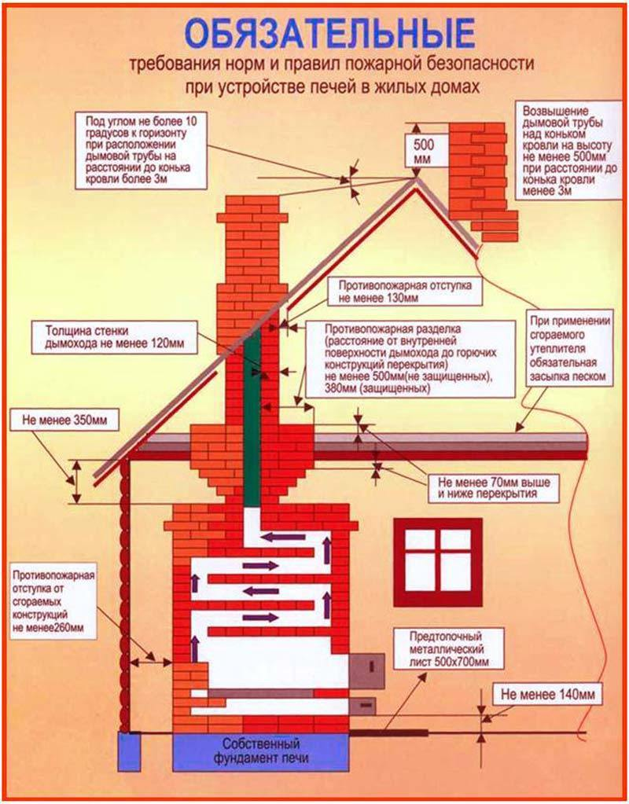

**Инструктор ПЧ-233**

**Литвинова Г.Н.**

**Нарушение ППБ - причина пожаров**

Нарушение правил устройства и эксплуатации печей – одна из самых распространенных причин пожаров. Другая основная причина пожаров – нарушение правил пожарной безопасности при эксплуатации электрооборудования.

В связи с этим напоминаем о необходимости соблюдать следующие рекомендации:

**Правила пожарной безопасности при использовании**

**электронагревательных приборов:**

- следите за состоянием изоляции проводов и кабелей;

- не допускайте перегрузки электропроводки одновременным включением в сеть нескольких электроприборов большой мощности;

- своевременно замените выключатели и розетки, имеющие треснувшие корпуса и следы копоти;

- перегоревшие предохранители заменять только на предохранители заводского изготовления;

- необходимо использовать обогреватели только заводского производства;

- избегать применения неисправных электроприборов, которые искрят при работе;

- электрические чайники, утюги и другие электронагревательные приборы устанавливать на специальные несгораемые, теплоизолированные подставки;

- уходя из дома выключать электробытовые, газовые и нагревательные приборы.

**Правила пожарной безопасности при использовании печи:**

- для устройства печи и ее ремонта необходимо заранее приглашать специалиста;

- перед топкой на полу обязательно должен быть металлический лист размером не менее чем 50 х 70 сантиметров;

- не допускайте перекала печей, при сильных морозах топить печь следует понемногу, с перерывами, в результате перекала печи в дымоходе появляются трещины, из которых могут вылетать искры;

- чистить печь нужно перед началом отопительного сезона, а также в течение всего периода эксплуатации – не реже одного раза в три месяца;

- в своевременно устраняйте трещины в кладке печей и дымоходов;

- побелите на чердаках дымовые трубы и стены в которых проходят дымовые каналы;

- не поручайте надзор за печами малолетним детям, не сушите дрова, одежду и другие материалы на печах и вблизи от них;

- расстояние от печи до мебели и других предметов должно быть не менее 1 метра;

- высыпайте золу и шлак в отведенное безопасное место и проливайте водой.

**Не храните баллоны с горючими газами** в жилых домах, квартирах. Не эксплуатируйте газовые приборы при утечке газа.

Если произошел пожар, сообщите о нем в пожарную охрану по телефону **101** или **112**.

Инструктор ПЧ №233 п. Б-Ирба

Литвинова Г.Н.